村庄规划下村调研工作安排
（北京北达城市规划设计研究院）
- 本次调研顺序分别为XX村、XX村
- 村入口以及村整体情况
- 村入口整体
- 村大方向面域（水域、种植面）
- 制高点拍全景
- 工作调研情况要拍照（每一次都需要）
- 道路状况调研（都需拍照）
- 双车道（7米以上）及以上
- 测量路宽、有无路肩or绿化（要测量宽度）
- 记录道路质量情况（路况、厚度、用材）
- 单车道（3.5米-7米）
（1）测量路宽、有无路肩or绿化（要测量宽度）
（2）记录道路质量情况（路况、厚度、用材）
- 巷道
- 测量路宽、绿化（要测量宽度）
- 铺装情况（路况质量、用材）
- 沿河绿道、河堤现状图片拍摄
- 路段与路段交叉口（正面拍摄）
- 拍摄举例（不要拍人进去）

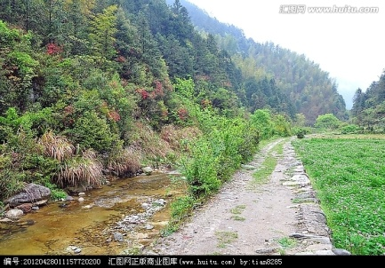 | 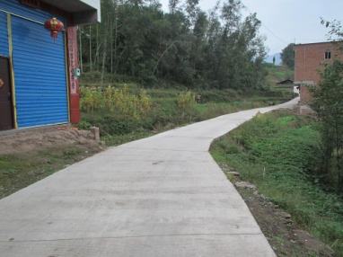 | 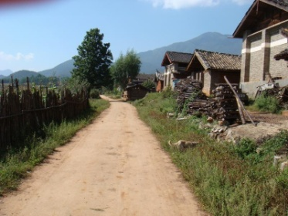
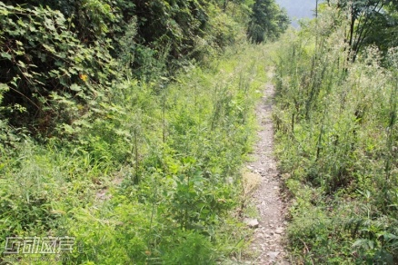 | 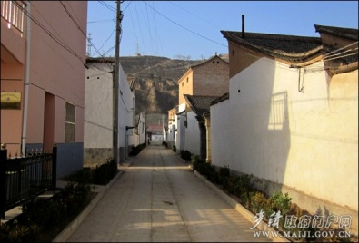 | 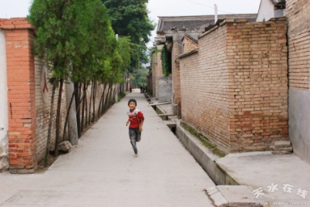

- 建筑状况调研
1、登记表格（按XX个小组划分调研、建筑质量填色块A/B/C/D、层数标数）
 | 一层 | 二层 | 三层 | 四层及以上 | 祠堂
A类：
B类：
C类：
D类：
注：如果是无人居住的建筑（祠堂除外）在图上标注“空”
2、建筑质量分类示意图
A类：质量良好 | B类：质量一般 | C类：质量较差 | D类：危房
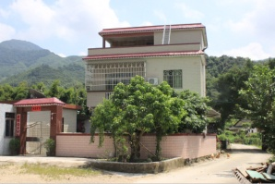 | 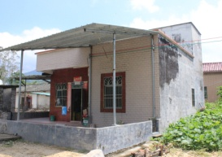 | 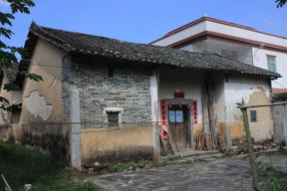 | 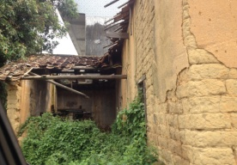

3、拍摄照片要求
（1）祠堂拍摄以及现场画草图平面
A、祠堂正面拍摄全景  1、正面拍摄  2、要照完整栋建筑  3、尽可能拍到祠堂前广场  4、不要把人拍摄进去 | 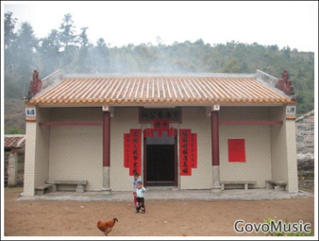
B、祠堂侧面照  1、侧面拍摄  2、尽可能拍摄到整体  3、把周边环境也要拍摄进去  4、不要把人拍摄进去 | 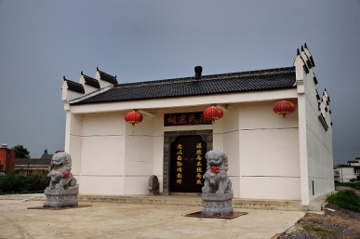
C、内部拍摄（随机应变、尽量取大景深） | 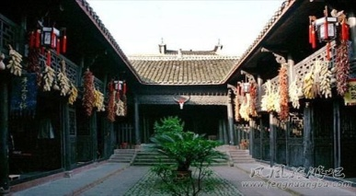
D、图腾or特有符号拍摄（要高清版本） | 

（2）A、B、C、D类建筑周边环境（选取拍摄、每类至少三个）
A、整体效果拍摄（正面拍摄、背面拍摄） | 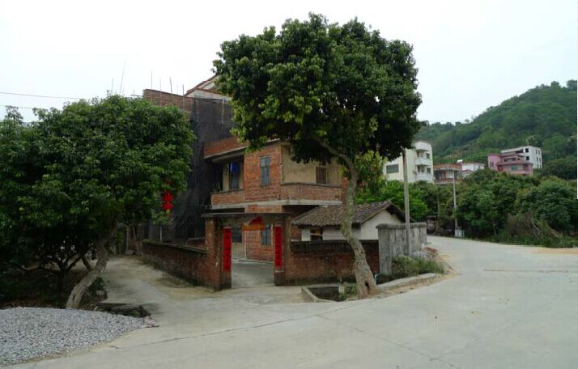
B、庭院拍摄or周边环境拍摄 | 尽可能构图在中间

4、关于沿村道外立面整治相关要求（选择三种类别、都需选择正面角度拍摄、勿仰视、建筑占据画面中间、占据整一个篇幅应该为1/2或者1/3）
第一类：砖混楼房（选择外立面较难看或者与周围建筑不协调）
第二类：砖砌（同上）
第三类：危旧房（同上）
- 基础设施及公共服务设施状况调研
- 垃圾桶现状：拍示意整体照片（不同类型都需拍摄）、鸟瞰与正面若干张
- 垃圾屋（垃圾池）现状：拍示意整体照片（不同类型都需拍摄）、鸟瞰与透视若干张，统计整村数量（分类统计），图纸上标位置
- 指示牌现状：拍示意整体照片（不同类型都需拍摄）、统计整村数量（分类统计），图纸上标位置
- 宣传栏现状：拍示意整体照片（不同类型都需拍摄）、统计整村数量（分类统计），图纸上标位置
- 村委大楼现状：如祠堂要求A、B、C，还需加拍内部状况（如各类别办公室、内部设施状况），图纸上标位置
- 公交站现状：拍示意整体照片（需正面与透视拍摄）、统计整村数量，图纸上标位置
- 卫生站现状：如祠堂要求A、B、C，还需加拍内部状况（如各类别办公室、内部设施状况），图纸上标位置
- 商业设施现状（小卖部或者农贸集市）：如祠堂要求A、B、C，还需加拍内部状况（如商品陈列、整体面积以及内部环境），图纸上标位置
- 中小学现状：校门口、操场、建筑整体拍摄、建筑正面、建筑内部课室以及办公室、走廊、整体鸟瞰，图纸上标位置
- 便民服务中心现状：如祠堂要求A、B、C，还需加拍内部状况（如各类别办公室、内部设施状况），图纸上标位置
- 体育康体设施现状：整体环境状况、具体设施透视以及正面图，图纸上标位置
- 农家乐现状：整体状况拍摄、内部设施拍摄，图纸上标位置
- 鸡鸭养殖场现状：整体状况拍摄、内部设施拍摄，图纸上标位置
- 市政工程状况调研
- 电力工程（以下内容都需拍照和在图纸上标识位置1、电线是入地还是架空；2、变电箱or变电站位置，要拍照；3、电线入户情况；4、凌乱的电线；5、电箱上内容需拍摄）
- 给水工程（以下内容都需拍照和在图纸上标识位置1、水塔；2、水泵；3、水井；4、水表；5、入户水管以及主管、支管；6、需要估算管径）
- 污水处理工程（以下内容都需拍照和在图纸上标识位置1、污水池；2、外排水塘或者河道；3、主管、支管；4、需要估算管径）
- 雨水处理工程（以下内容都需拍照和在图纸上标识位置1、污水池；2、外排水塘或者河道；3、主管、支管；4、路面排水沟渠5、需要估算管径）
- 防灾工程（以下内容都需拍照和在图纸上标识位置1、沿着村主道查看水塘；2、空地；3、是否具有消防栓；4、消防车是否可进入）
- 村内植物状况（草皮、灌木、乔木、当地花种）
- 村内农作物状况（经济作物、大面积稻田、蔬菜田）
- 水域分布与划分等级（河道、小溪状况、湖or水塘）
- 河道宽度、水质情况（需拍照），是否有渡河桥
- 小溪宽度、水质情况（需拍照），作为灌溉还是自然水流
- 湖or水塘情况（需拍照），养殖业还是自然湖面，水质如何，气味如何
- 产业现状情况调研
- 重要项目布点及现场情况调研
- 调研工作安排与时间分配
调研时间：XX年XX月XX日

